**02 向量数量积**

数量积是什么,在物理学中它有个另外的名字,叫做功.描述的两个向量之间相互作用的一个结果.如果四个人合力把一块大石头拉上山,每个人拉的力气不一样,方向也不一样,所以不同人他对整个任务的贡献也不一样.比如,跟目标方向成锐角的做功,这类拉力它们的贡献是最大的.如果你拉的角度跟目标方向成直角,相当于这个过程中有他没他都一样.最后如果是钝角,则他所做的贡献,所做的功,是负功.在数学里面,我们把做功的多少,称做数量积,用模长,模长,乘以夹角的余弦值来表示.数量积的一切题目,都来源于这个公式.公式讲完了,但是题目很少直接只考公式

**1.坐标法(可建系情况下,优先建系求,把向量用坐标表示,进而计算求解.注意,遇到动点在圆弧上不建议用建系法,或者就是取点坐标时,用极坐标系)**

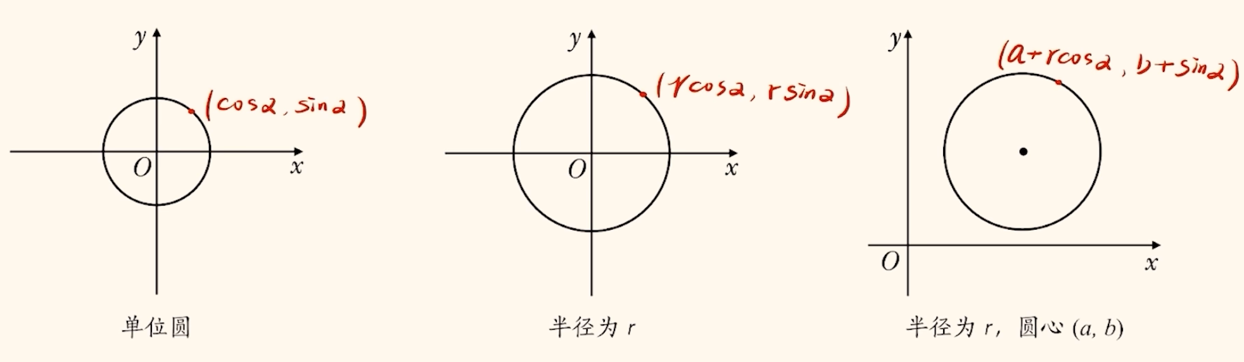

**2.投影法--**把数量积公式的三个量中的两个量合并为一个新的量(即为投影).即两向量数量积可以转化为一个向量模长和另外一个向量投影模长的乘积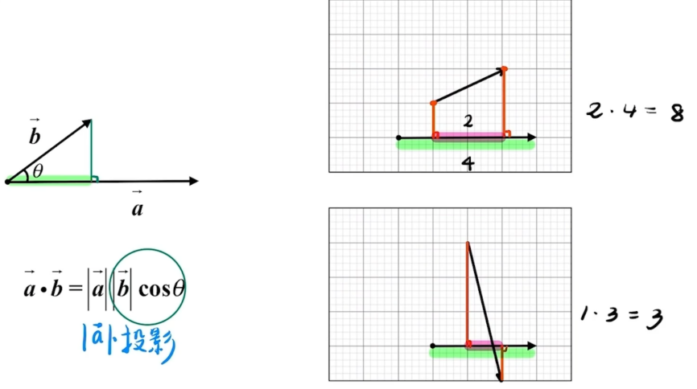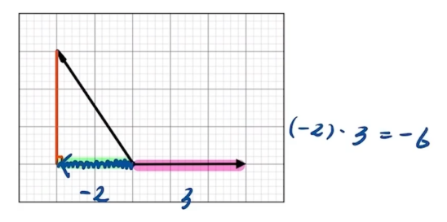

**注意-若两向量夹角为钝角,这两向量数量积最后的值一定是负的**

**3.极化恒等式**

**4.拆解法**

**例题1 $-投影法 p$**为半径为2的圆上动点, $AB$ 为与圆相切的单位向量,求 $\overset{⃑}{BP}⋅\overset{⃑}{AP}$ 的取值范围

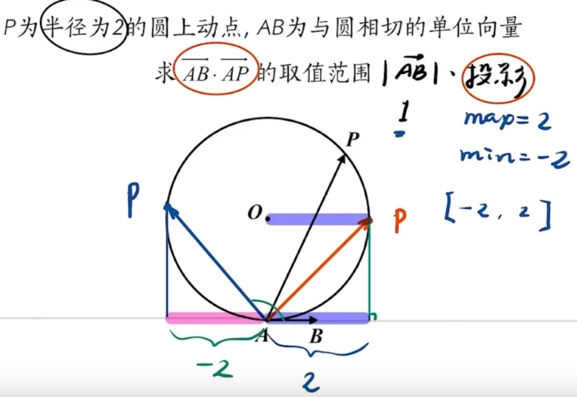

**什么时候可以用投影法,就是当有一个向量是固定不懂的（谁不动，往谁身上投）**

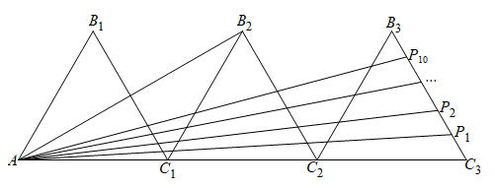**例题2-投影法** 如图， $ΔAB_{1}C_{1}$， $ΔC_{1}B_{2}C_{2}$， $ΔC_{2}B_{3}C_{3}$ 都是边长为2的等边三角形，顶点 $A$， $C_{1}$， $C_{2}$， $C_{3}$，在同一条直线上，边 $B_{3}C_{3}$ 上有10个不同的点 $P_{1},P_{2},⋯,P_{10}$，记 $m_{i}=\overset{⃑}{AB_{2}}⋅\overset{⃑}{AP_{i}}\left(i=1,2,⋯,10\right)$，则 $m_{1}+m_{2}+⋯+m_{10}$ 的值为（    ）

A．180 B． $60\sqrt{3}$ C．45 D． $15\sqrt{3}$

【答案】A以*A*为坐标原点，*AC1*所在直线为*x*轴，建立坐标系，则 $B_{2}\left(3,\sqrt{3}\right)$， $B_{3}\left(5,\sqrt{3}\right)$， $C_{3}\left(6,0\right)$，设 $P_{i}\left(x_{i},y_{i}\right)$，则 $\overset{⃑}{B_{3}C_{3}}=\left(1,−\sqrt{3}\right)$， $\overset{⃑}{B_{3}P_{i}}=\left(x_{i}−5,y_{i}−\sqrt{3}\right)$，又 $\overset{⃑}{B_{3}C_{3}}//\overset{⃑}{B_{3}P_{i}}$， $∴y_{i}−\sqrt{3}+\sqrt{3}\left(x_{i}−5\right)=0$，即 $\sqrt{3}x_{i}+y_{i}=6\sqrt{3}$，所以 $m_{i}=\overset{⃑}{AB_{2}}⋅\overset{⃑}{AP_{i}}=3x_{i}+\sqrt{3}y_{i}=\sqrt{3}\left(\sqrt{3}x_{i}+y_{i}\right)=18$，所以 $m_{1}+⋯+m_{10}=180$.

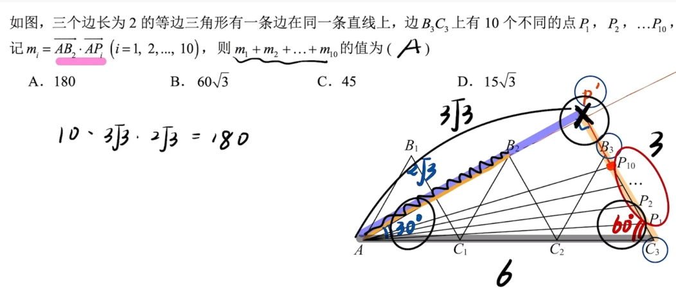

**小结-投影法只适用于两向量数量积中的其中一个向量是固定(且模长已知)**

1. **极化恒等式-如果遇到求两向量数量积且这两向量都在动(即都不固定)**

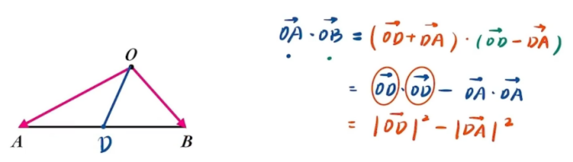

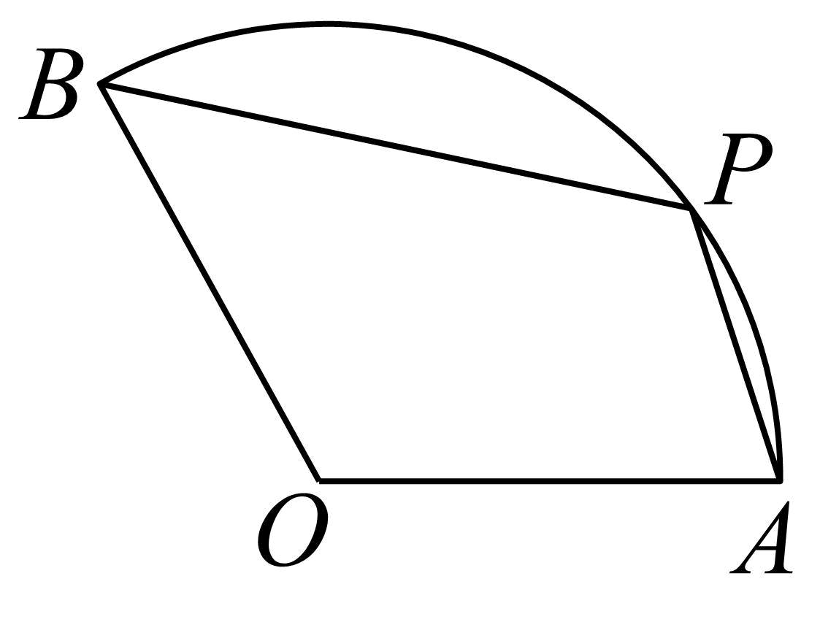**极化恒等式的本质是可以把两向量数量积转化为中线模长和底边模长的等量关系(即不需要考虑角度问题)**

**例题3**如图，在扇形 $AOB$ 中， $∠AOB=120°$，半径 $OA=2$，*P*为弧 $AB$ 上异于*A*､*B*的一动点，则 $\overset{⃑}{PA}⋅\overset{⃑}{PB}$ 的最小值是 .

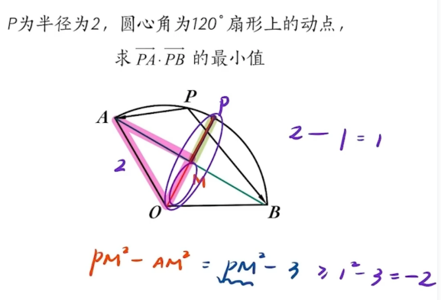

**极化恒等式只适用于要求的两向量数量积的那两向量共起点，且底边固定**

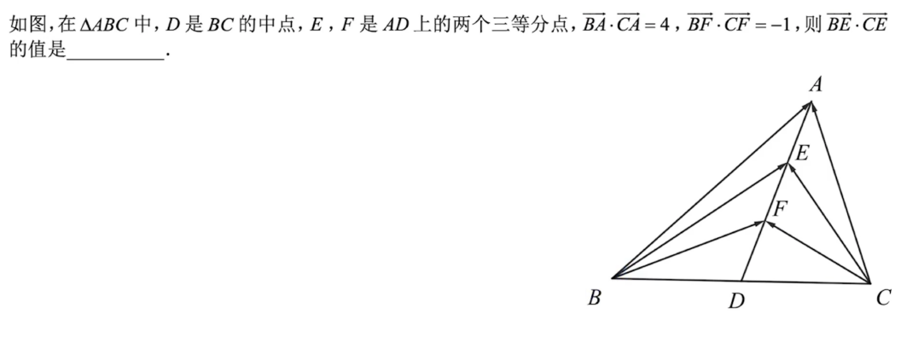**例题4**如图，在 $ΔABC$ 中， $D$ 是 $BC$ 的中点， $E,F$ 是 $AD$ 上的两个三等分点， $\vec{BA}⋅\vec{CA}=4$， $\vec{BF}⋅\vec{CF}=−1$，则 $\vec{BE}⋅\vec{CE}$ 的值是______________.

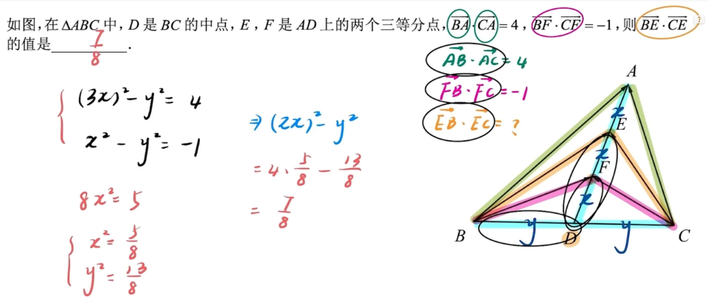

**小结-极化恒等式可以把一个根本没法算的数量积问题转化为两条线段的长度差值问题**

**4.拆解法-当两个向量横七竖八,没什么关系时,可以把已知的向量拆解为你能算的向量**

**例题5 $∆ABC$**为边长为2的等边三角形,， $Q$ 为 $AC$ 的中点， $P$ 为 $AB$ 上靠近 $A$ 的三等分点,求 $\overset{⃑}{CP}⋅\overset{⃑}{BQ}$

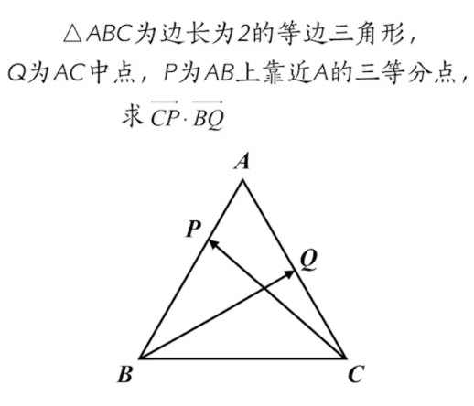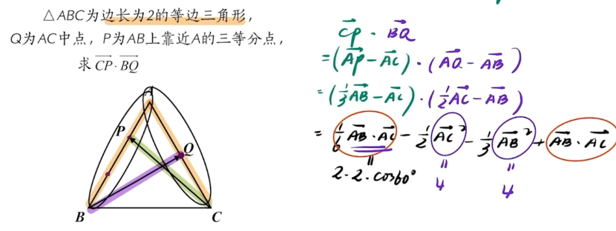

**分析前面的方法都没法用,再考虑用这个拆解法--拆解法本质就是把没有关系的这两个向量用同一组基底表示出来.因此选对基底很重要---如何选基底？1.如果出现多边形,则向多边形的边上分解(因为题目一般给的是边上面的条件);2.往圆心分解(因为圆所有的性质都和圆心有关);3.如果有直角则一定要沿直角边分解(因为直角基底的数量积为0)**

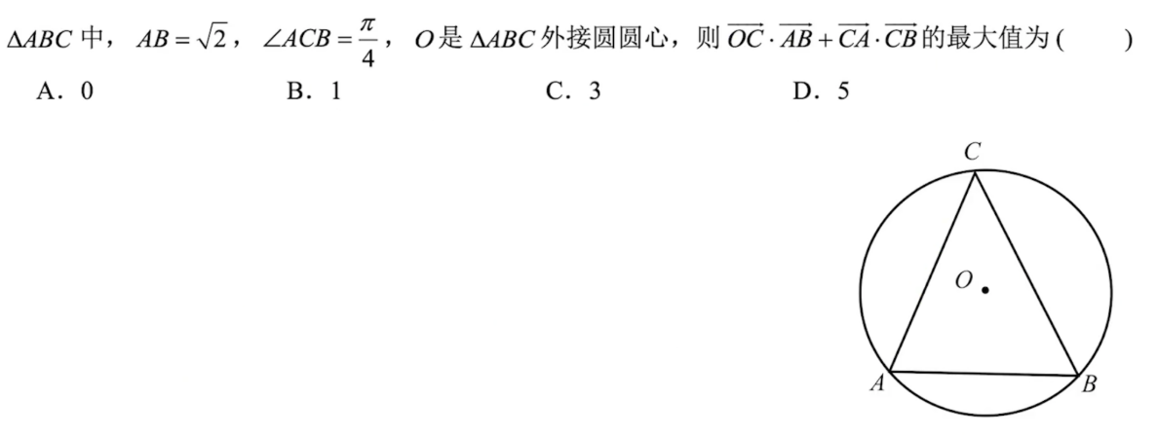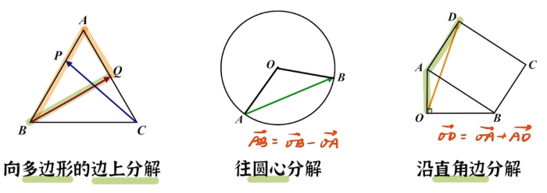

**例题6 $△ABC$**中， $AB=\sqrt{2}，∠ACB=\frac{π}{4}$，*O*是 $△ABC$ 外接圆圆心，是 $\overset{⃑}{OC}⋅\overset{⃑}{AB}+\overset{⃑}{CA}⋅\overset{⃑}{CB}$ 的最大值为（　　）

A．0 B．1 C．3 D．5

【答案】C

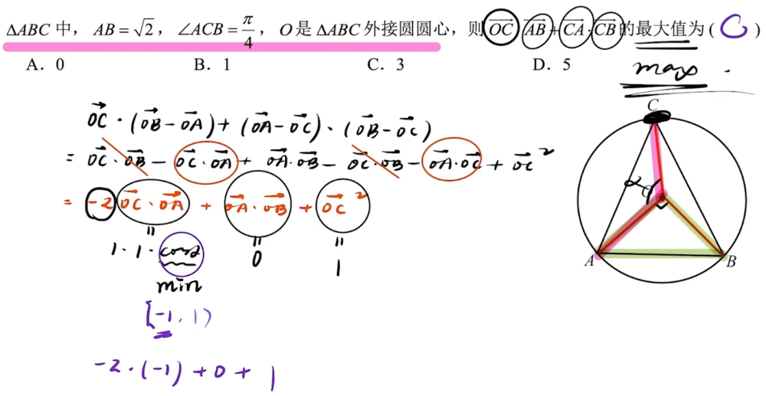

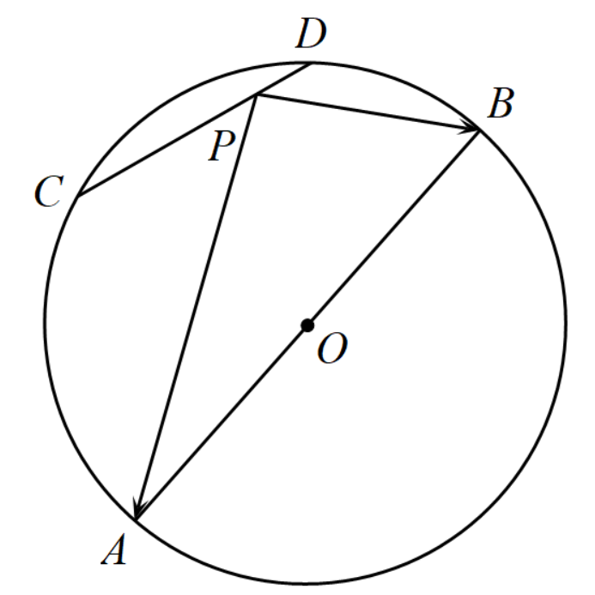**练习1**圆是中华民族传统文化的形态象征，象征着“圆满”和“饱满”，是自古以和为贵的中国人所崇尚的图腾．如图，*AB*是圆*O*的一条直径，且 $\left|AB\right|\text{=4}$．*C*，*D*是圆*O*上的任意两点， $\left|CD\right|\text{=2}$，点*P*在线段*CD*上，则 $\vec{PA}\text{⋅}\vec{PB}$ 的最小值是______________.

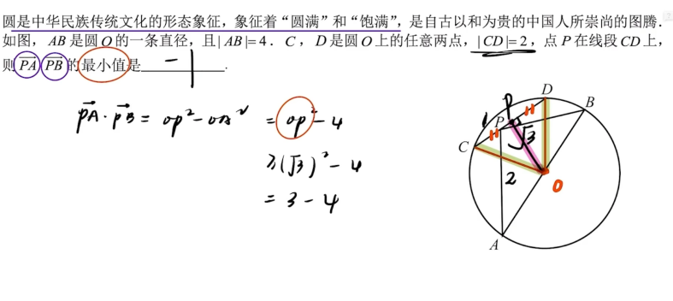

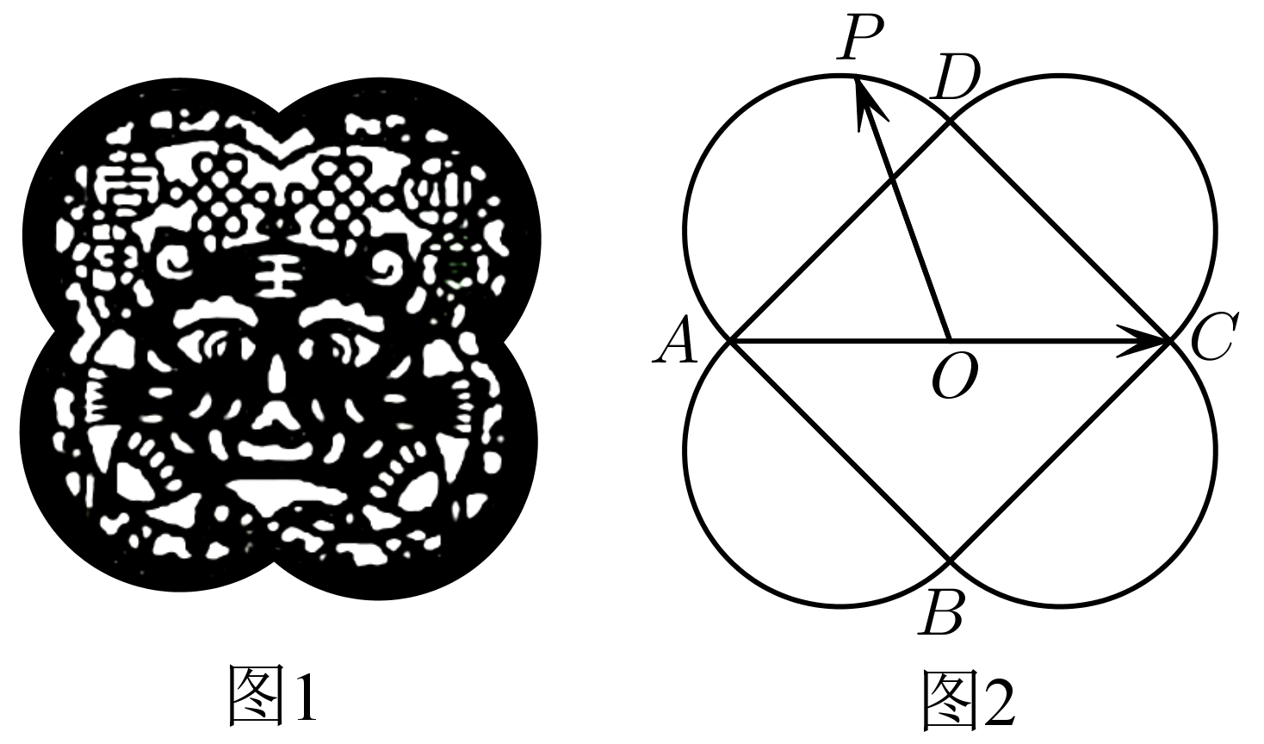**练习2**窗花是贴在窗纸或窗户玻璃上的剪纸，是中国古老的传统民间艺术之一．在2022年虎年新春来临之际，许多地区人们为了达到装点环境、渲染气氛，寄托辞旧迎新、接福纳祥的愿望，设计了一种由外围四个大小相等的半圆和中间正方形所构成的剪纸窗花（如图1）．已知正方形 $ABCD$ 的边长为2，中心为 $O$，四个半圆的圆心均在正方形 $ABCD$ 各边的中点（如图2）．若点 $P$ 在四个半圆的圆弧上运动，则 $\overset{⃑}{AC}⋅\overset{⃑}{OP}$ 的取值范围是（    ）

A． $[−2, 2]$ B． $[−4, 4]$

C． $[−2\sqrt{2}−2, 2\sqrt{2}+2]$ D． $[−\sqrt{2}−1, \sqrt{2}+1]$

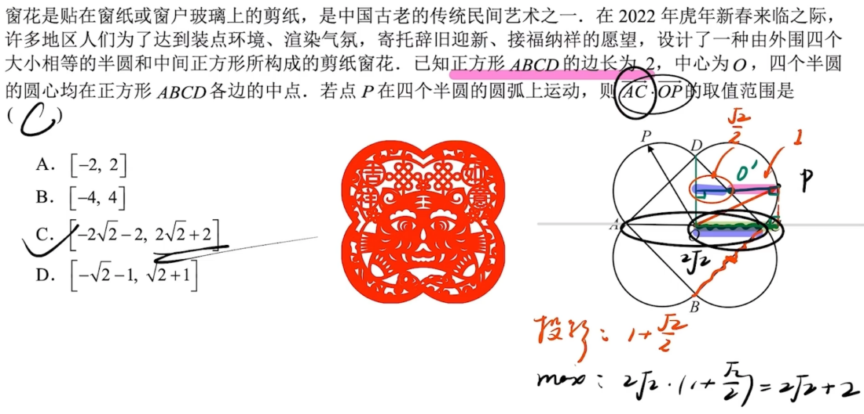

**练习3-用极化恒等式**（2022·北京·统考高考真题）在中，．*P*为所在平面内的动点，且，则的取值范围是（    ）

A． B． C． D．

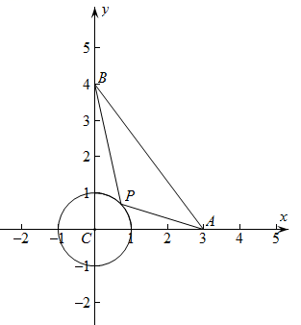【答案】D记*AB*的中点为*M*，连接*CM*，则由极化恒等式可得：

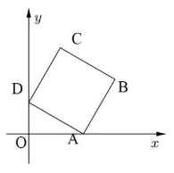即故选：D

**练习4-用极化恒等式**

如图所示,正方形的边长为分别在轴,轴的正半轴(含原点)上滑动,则的最大值是_________

答案: 2解:如图,取的中点,的中点,连接,则

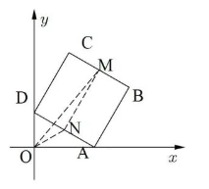（当且仅当三点共线时等号成立.)由极化恒等式得

**练习5-用极化恒等式**

**（2023·全国·统考高考真题）**正方形的边长是2，是的中点，则（    ）

A． B．3 C． D．5

【详解】方法一：以为基底向量，可知，

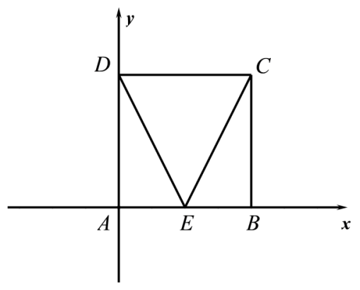则，

所以；

方法二：如图，以为坐标原点建立平面直角坐标系，

则，可得，

所以；方法三：由题意可得：，

在中，由余弦定理可得，

所以.故选：B.

**练习6-用极化恒等式**

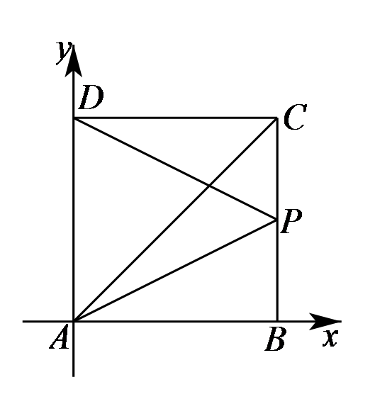**（2020·北京·统考高考真题**）已知正方形的边长为2，点*P*满足，则 ； ．

【详解】以点为坐标原点，、所在直线分别为、轴建立如下图所示的平面直角坐标系，

则点、、、，，

则点，，，因此，，.故答案为：；.

**练习7-用极化恒等式**

（**全国·高考真题）**已知是边长为2的等边三角形，为平面内一点，则的最小值是　　

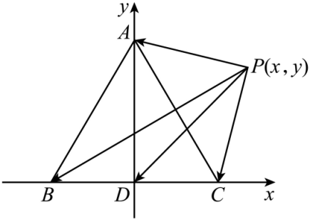A． B． C． D．

【详解】建立如图所示的坐标系，以中点为坐标原点，

则，，，设，则，，，则当，时，取得最小值，故选：．

**练习8-用投影法 有点难**

**（2023·辽宁锦州·统考模拟预测）**在中，，点在线段上，，点是外接圆上任意一点，则最大值为（    ）

A． B． C． D．

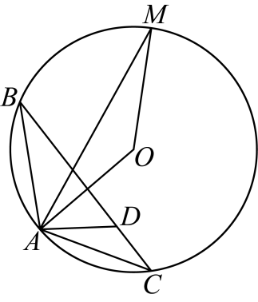【详解】在中，，，在中，由余弦定理得，

，又因为，所以，解得，从而，.设外接圆的半径为，由正弦定理得，故.

所以，

当与同向时，取得最大值为.故选：A.

**补充**

**1-2023全国乙卷** 已知 $⊙O$ 的半径为1，直线*PA*与 $⊙O$ 相切于点*A*，直线*PB*与 $⊙O$ 交于*B*，*C*两点，*D*为*BC*的中点，若 $\left|PO\right|=\sqrt{2}$，则 $\vec{PA}⋅\vec{PD}$ 的最大值为（    ）

A． $\frac{1+\sqrt{2}}{2}$ B． $\frac{1+2\sqrt{2}}{2}$

C． $1+\sqrt{2}$ D． $2+\sqrt{2}$

【答案】A 难度中等.用到的是向量投影.难点是抽象出D点的轨迹是以OP为直径的圆上面.

**2-2025吉林期末** 如图所示是毕达哥拉斯的生长程序：正方形上连着等腰直角三角形，等腰直角三角形上再连接正方形，…，如此继续，正方形 $ABCD$ 的边长为1， $H$ 为正方形 $CEFG$ 上的任一点，则 $\overset{⃑}{BE}⋅\overset{⃑}{AH}$ 的最大值为 .

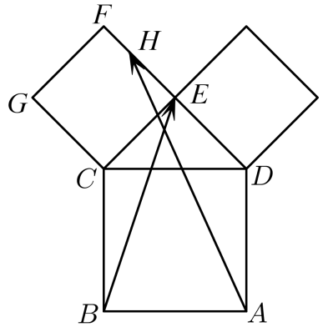【答案】 $\frac{5}{2}$/2.5.也是向量投影做法.因为向量BE不动,因此是先平移BE然后香向量BE做投影,求AH最大投影长度时,需要用到两角和差余弦公式.此题也可以以B为原点建系求,但是计算量较大.

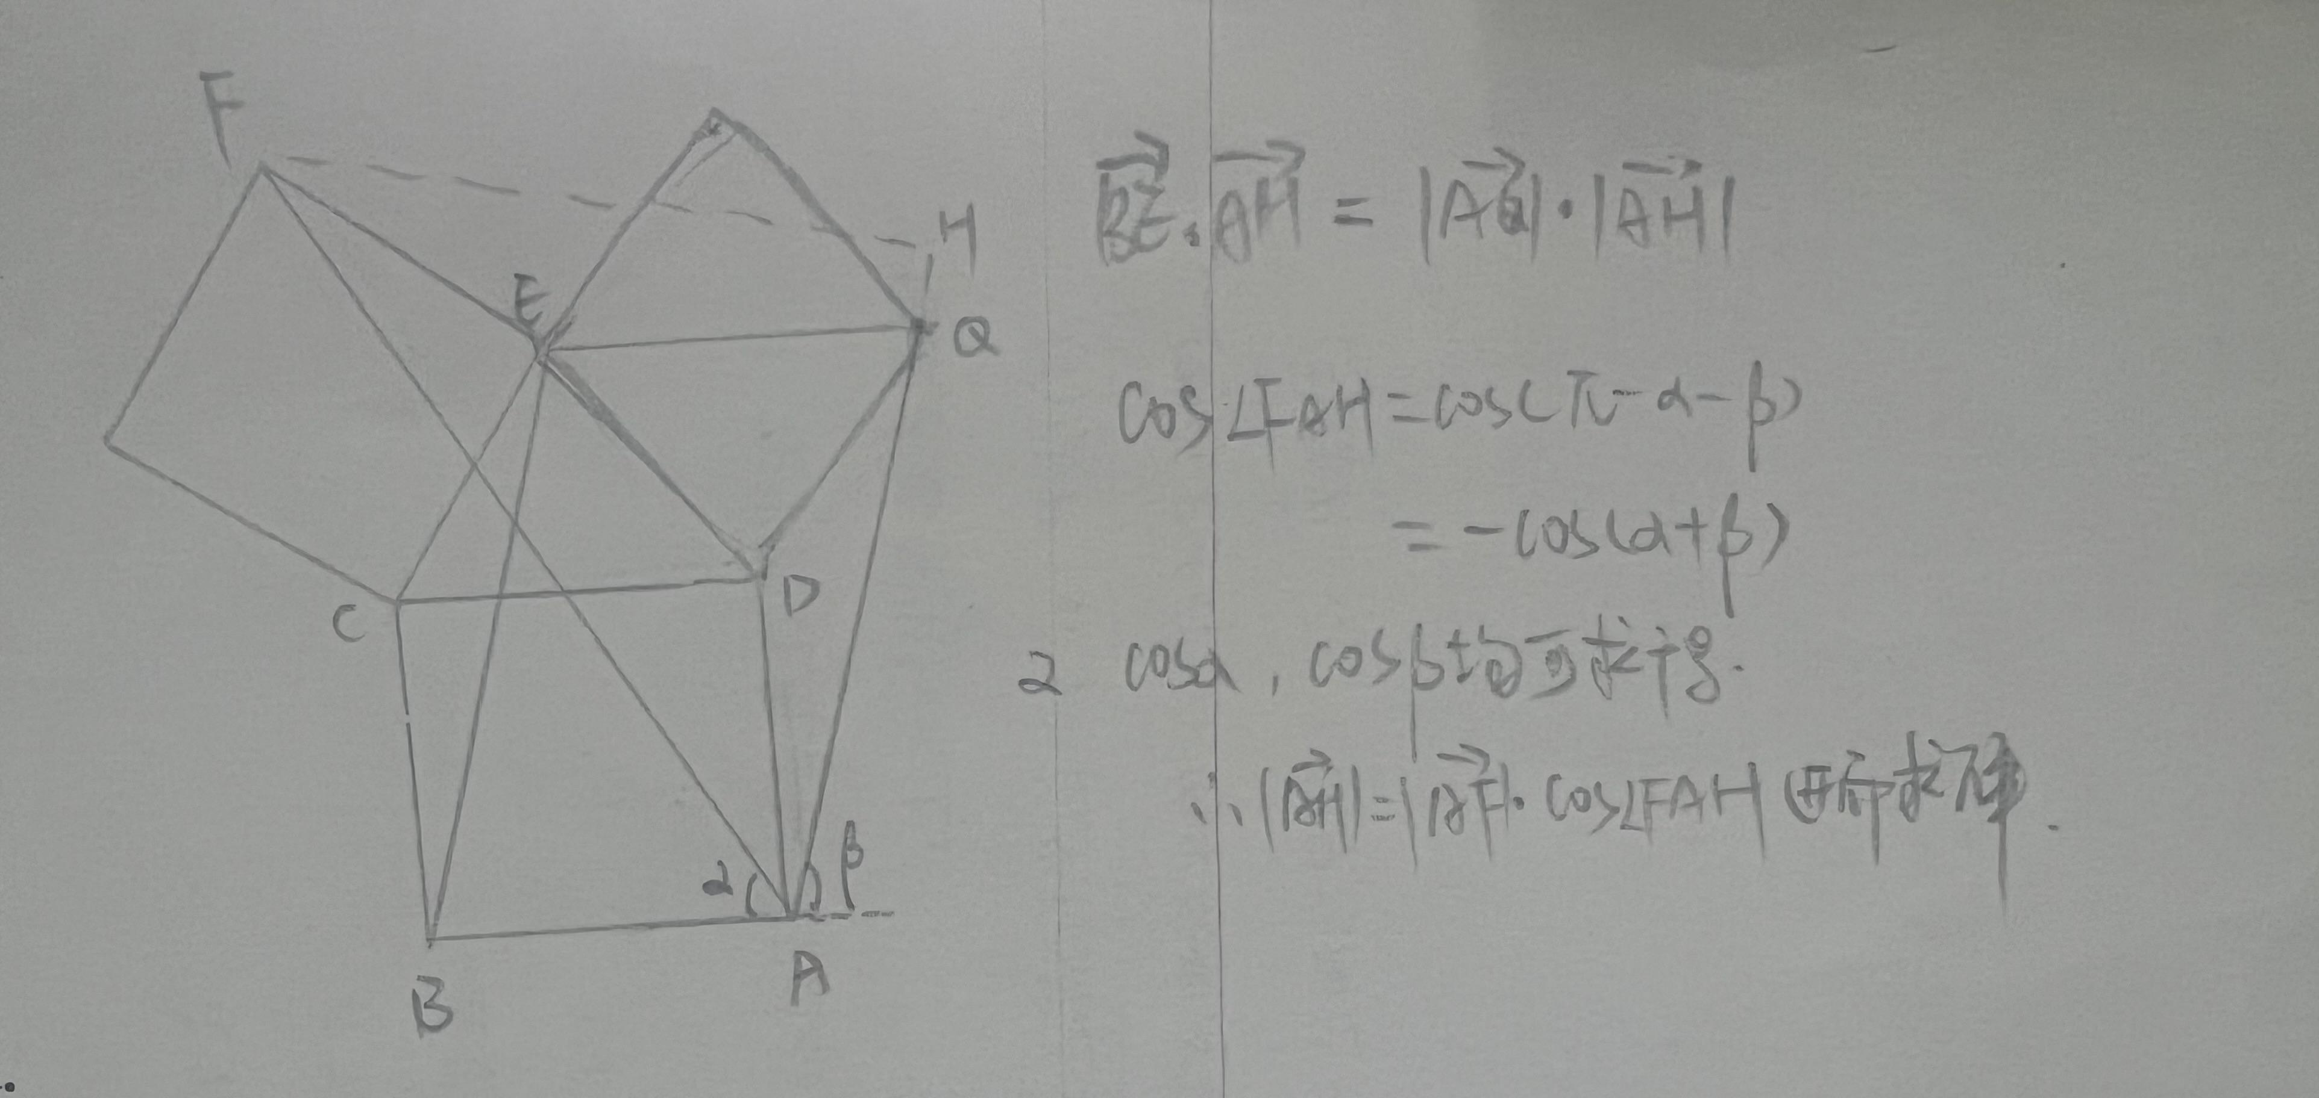

**3-2023秦皇岛二模** 莱洛三角形，也称圆弧三角形，是一种特殊三角形，在建筑、工业上应用广泛，如图所示，分别以正三角形 $ABC$ 的顶点为圆心，以边长为半径作圆弧，由这三段圆弧组成的曲边三角形即为莱洛三角形，已知 $A,B$ 两点间的距离为2，点 $P$ 为 $\overset{⌢}{AB}$ 上的一点，则 $\vec{PA}⋅(\vec{PB}+\vec{PC})$ 的最小值为 ．

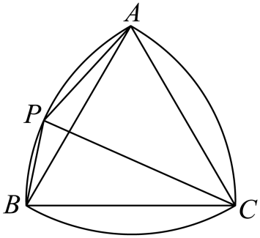

【答案】 $10−4\sqrt{7}$ 用到向量投影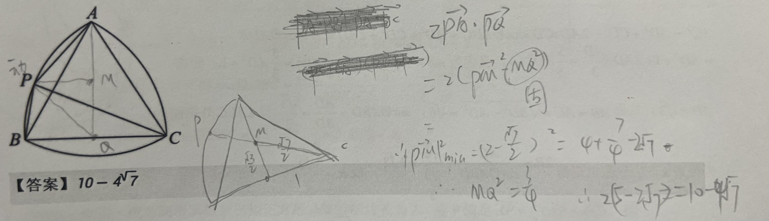

**4-2024河北高三模拟** 如图，点 $C$ 在以 $AB$ 为直径的圆上，其中 $|AB|=2$，过 $A$ 向点 $C$ 处的切线作垂线，垂足为 $P$，则 $\overset{⃑}{AC}⋅\overset{⃑}{PB}$ 的最大值是

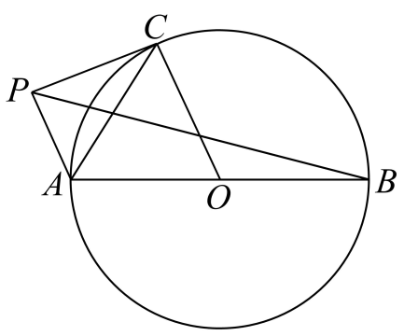

A． $2$ B． $1$ C． $0$ D． $−1$

【答案】B 较难,很难看出当中的转化